# Multimedia u JavaScript

Kako JavaScript koristi multimedijalne elemente

Stefan Milovanovic 051/2021

Bogdan Radivojevic 043/2020

Aleksa Mladicevic 074/2021

Sadrzaj:

1. Uvod u JavaScript
2. JavaScript i Multimedia: Osnovne Veze
3. Rad sa Audio Elementima
4. Rad sa Video Elementima
5. Rad sa Slikama i Grafikom
6. JavaScript Biblioteke za Multimediju
7. Interaktivnost i Multimedija
8. Prednosti i Izazovi Multimedije u JavaScriptu
9. Zaključak

# Uvod u JavaScript

Šta je JavaScript?

|  |  |  |
| --- | --- | --- |
| |  | | --- | | JavaScript je jedan od najvažnijih programskih jezika na internetu danas. Nastao je 1995. godine u samo 10 dana kao jednostavan jezik za dodavanje interaktivnosti na web stranice, poput padajućih menija ili iskačućih prozora. Danas, JavaScript je ključan za gotovo svaki aspekt modernog web razvoja. Bez JavaScript-a, mnoge od funkcionalnosti koje danas smatramo "standardnim" na internetu jednostavno ne bi postojale. | |  |

Šta je JavaScript?

|  |  |  |
| --- | --- | --- |
|  | |  | | --- | | Ukratko, JavaScript je jezik koji web stranicama daje "život". HTML i CSS su zaslužni za osnovnu strukturu i stil, ali JavaScript dodaje interaktivne elemente koji odgovaraju na akcije korisnika. Na primer, kada kliknete dugme koje otvara meni ili pogledate slajdove sa slikama, u pozadini se koristi JavaScript kako bi se ti elementi ponašali dinamično. | |

## Istorija i Evolucija JavaScript-a

|  |  |  |
| --- | --- | --- |
| |  | | --- | | Kada je JavaScript tek nastao, bio je relativno ograničen, dizajniran samo za male interakcije na web stranicama. Međutim, tokom godina, razvijao se brzo. Danas, zahvaljujući napretku u tehnologiji i pojavi biblioteka poput React-a, Vue-a i Node.js, JavaScript je postao sposoban za razvijanje punopravnih aplikacija i igrica, pa čak i server-sajd funkcionalnosti. JavaScript se više ne koristi samo u pregledačima – sada je "univerzalan" jezik. Može se koristiti za razvoj aplikacija za desktop, mobilne uređaje i čak IoT (Internet of Things) uređaje | |  |

Zašto je važan za web razvoj?

|  |  |  |
| --- | --- | --- |
|  | |  | | --- | | JavaScript je danas gotovo obavezna tehnologija za sve web programere. Korišćenjem JavaScript-a možemo kreirati:   * Interaktivne elemente koji se prilagođavaju korisnikovim akcijama. * Dinamične sadržaje poput prikaza vremenske prognoze, prikaza vremena ili čak čitave aplikacije u realnom vremenu. * Multimedijalne elemente kao što su audio, video i grafika, koji su ključni za angažovanje korisnika. JavaScript nam omogućava da napravimo sajtove koji nisu samo "statični" i dosadni, već sajtove na koje se korisnici žele vratiti jer pružaju bolje korisničko iskustvo. | |

## JavaScript i Multimedia: Osnovne Veze

Kako JavaScript upravlja multimedijom?

|  |  |  |
| --- | --- | --- |
| |  | | --- | | JavaScript omogućava web programerima da dodaju multimedijalne sadržaje kao što su audio, video i slike, direktno na web stranice i da njima lako upravljaju. Ovaj jezik može da komunicira sa multimedijalnim elementima ugrađenim u HTML, omogućavajući korisnicima da gledaju video, slušaju muziku i pregledaju slike na sajtovima bez dodatnih dodataka (poput Flash-a, koji se ranije koristio). | |  |

Šta je JavaScript?

|  |  |  |
| --- | --- | --- |
|  | |  | | --- | | Korišćenjem JavaScript-a, multimedija na sajtu postaje interaktivna i personalizovana. Na primer, JavaScript može automatski reprodukovati video kada korisnik poseti stranicu ili omogućiti korisniku da kontroliše zvuk putem prilagođenih kontrola kao što su dugmići za play/pause, podešavanje glasnoće i slično. U svetu gde multimedija igra ključnu ulogu u privlačenju pažnje korisnika, JavaScript je neizostavan alat. | |

### HTML5 kao osnova multimedije

|  |  |  |
| --- | --- | --- |
| |  | | --- | | Pre nego što je HTML5 postao standard, integracija multimedijalnih sadržaja bila je komplikovanija i često je zahtevala instalaciju dodatnih alata. HTML5 je uveo <audio> i <video> elemente, koji su značajno pojednostavili dodavanje zvuka i videa u HTML. JavaScript omogućava programerima da kontrolišu ove elemente, menjajući njihov status u realnom vremenu, što multimedijalne sadržaje čini pristupačnijim i lakšim za implementaciju. | |  |

#### Primeri interakcije sa multimedijalnim elementima

* **Audio player** – Pomoću JavaScript-a možemo upravljati muzičkim sadržajem, omogućavajući korisnicima da puštaju muziku, pauziraju je ili podešavaju jačinu zvuka.
* **Video player** – JavaScript omogućava dodavanje prilagođenih kontrola za reprodukciju i pauzu videa, premotavanje, podešavanje glasnoće i čak prikazivanje titlova.
* **Canvas grafika** – Canvas element u HTML-u omogućava kreiranje 2D crteža, grafike i jednostavnih animacija, što je korisno za grafičke prikaze, dijagrame i igrice.
* **Animacije** – JavaScript omogućava pravljenje animacija i efekata na elementima stranice, što doprinosi dinamičnosti i privlačnosti sajta (npr. prelazi, pomeranje objekata).
* **YouTube integracija** – JavaScript može kontrolisati YouTube video sadržaje ugrađene na stranicu, uključujući pokretanje i pauziranje video sadržaja i prilagođavanje kontrole.
* **3D grafika** – Biblioteke kao što su Three.js omogućavaju kreiranje 3D objekata i scena direktno u pregledaču, što pruža moćne alate za interaktivne vizualizacije i igre.

## Rad sa Audio Elementima

### Dodavanje zvuka uz pomoć JavaScript-a

|  |  |  |
| --- | --- | --- |
| |  | | --- | | JavaScript omogućava programerima da lako dodaju i kontrolišu zvuk na web stranici, koristeći HTML5 <audio> element kao osnovu za umetanje audio sadržaja. Ovaj element daje mogućnost reprodukcije zvuka na stranici, bez potrebe za dodatnim aplikacijama, i može se kontrolisati uz pomoć JavaScript-a. | |  |

Osnovna strukura <audio> elementa u HTML-u

|  |  |  |
| --- | --- | --- |
|  | |  | | --- | | Osnovni <audio> element može se dodati u HTML i povezati sa zvučnim fajlom, uz opcione atribute poput controls za osnovne kontrole, autoplay za automatsko pokretanje, loop za kontinuirano ponavljanje. | |

### HTML5 kao osnova multimedije

|  |  |  |
| --- | --- | --- |
| |  | | --- | | Pre nego što je HTML5 postao standard, integracija multimedijalnih sadržaja bila je komplikovanija i često je zahtevala instalaciju dodatnih alata. HTML5 je uveo <audio> i <video> elemente, koji su značajno pojednostavili dodavanje zvuka i videa u HTML. JavaScript omogućava programerima da kontrolišu ove elemente, menjajući njihov status u realnom vremenu, što multimedijalne sadržaje čini pristupačnijim i lakšim za implementaciju. | |  |

### JavaScript metode za kontrolu

|  |  |  |
| --- | --- | --- |
|  | |  | | --- | | Pomoću JavaScript metoda, možete imati detaljnu kontrolu nad audio elementima, kao što su:   * play() – Pokreće reprodukciju zvuka. * pause() – Pauzira trenutnu reprodukciju. * volume – Podesite glasnoću u rasponu od 0 (tišina) do 1 (maksimalna glasnoća). * muted – Isključuje ili uključuje zvuk | |

# Rad sa video elementima

## Osnovna struktura <video> elemnta

<video> element je HTML element koji se koristi za integraciju video sadržaja na web stranici. Osnovna struktura <video> elementa izgleda ovako:



U prethodnoj slici. Src atribut koji definise putanju do video datoteke, dok controls omogucava korisniku da kontrolise video (play, pauza, kontrola jacine zvuka).

Definisanje video datoteke i atribura

 <video> element podrzava vise atributa koji prilagodjavaju ponasanje I prikaz videa:

* Src: putanja do video datoteke (moze koristiti vise <source> elemenata za razlicite formate, npr. MP4, WebM, i drugi)
* 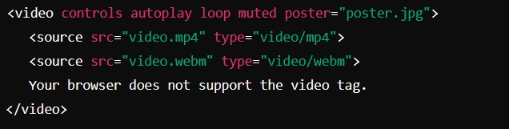Controls: prikazuje osnovne kontrole za reprodukciju
* Autoplay: Automatski pokreće video kada se stranica učita.
* Loop: Automatski ponavlja video kada završi.
* Muted: Prigušuje zvuk prilikom učitavanja.
* Poster: Slika koja se prikazuje pre nego što video počne.

## Javascript metode za kontrolu video reprodukcije

* JavaScript omogućava preciznu kontrolu nad <video> elementom. Koristeći JavaScript, možeš manipulisati reprodukcijom, pauzom, i pozicijom videa:
* play(): Pokreće video reprodukciju.
* pause(): Pauzira video.
* currentTime: Postavlja ili vraća trenutno vreme reprodukcije.
* duration: Vraća ukupno trajanje videa.
* volume: Podešava nivo glasnoće (0 do 1).
* playbackRate: Podešava brzinu reprodukcije (1.0 je normalna brzina).

Play, pause, seek, kontrola glasnoće i brzine

* Play i Pause: Omogućavaju pokretanje i zaustavljanje video sadržaja.

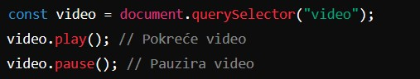

* Seek: Omogućava premotavanje na određeni deo videa.



* Kontrola glasnoće:



* Brzina reprodukcije:



## Primeri JavaScript koda za manipulaciju videom

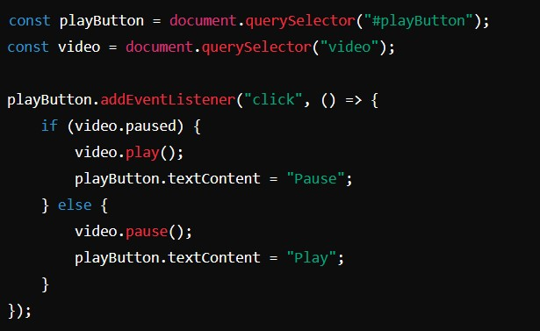Sledeci primeri prikazuju kako se pomoću JavaScript-a može upravljati <video> elementom.

Prikaz dugmeta za Play/Pause:

## Primeri JavaScript koda za manipulaciju videom

Promena glasnoće pomoću dugmeta:

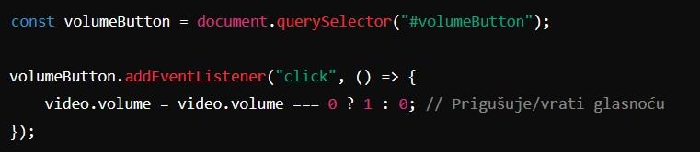Ove tačke pružaju osnovu za rad sa video elementima u JavaScriptu i omogućavaju interaktivnu kontrolu videa na web stranici.

# Rad sa Slikama i Grafikom

Manipulacija slikama pomoću JavaScript-a

* JavaScript omogućava jednostavne manipulacije slikama direktno u HTML dokumentu. Pomoću JavaScript-a može se:
* Menjati izvor slike (src), na primer, za kreiranje slajdova. 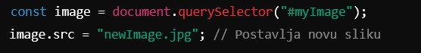
* Postavljati stilove kao što su širina, visina, vidljivost i rotacija.
* Dodavati CSS filtere za efekte poput sepije, zamućenja, i kontrasta.

## Promena veličine, zamena slika, kreiranje slajdova

* 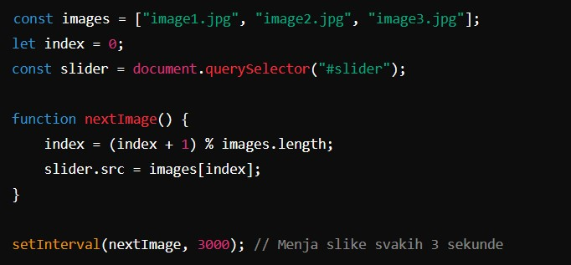Promena veličine slike može se postići promenom width i height svojstava.
* Zamena slika omogućava dinamičnu promenu prikaza, često korišćenu u galerijama ili slajdovima.
* Kreiranje slajdova često koristi niz slika i funkcije koje ih rotiraju u redosledu.
* Primer koda za kreiranje jednostavnog slajdera:

## Canvas API za 2D Grafiku

Canvas API je moćan alat za kreiranje 2D grafike pomoću JavaScript-a. Koristi se za crtanje linija, pravougaonika, krugova, kao i za prikazivanje teksta i slika.

Canvas API omogućava kreiranje dinamičkih crteža, animacija, pa čak i osnovnih igara.

### Uvod u Canvas element za kreiranje crteža, animacija i grafike

* <canvas> element je HTML element koji služi kao "platno" za 2D grafiku. Da bi se koristio, potrebno je:
* Dodati <canvas> element u HTML kod.
* Pristupiti kontekstu za crtanje pomoću getContext("2d").
* 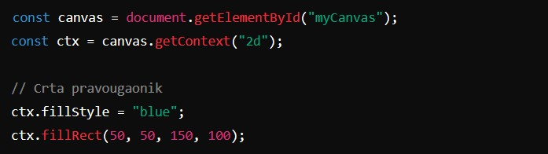Primer koda za kreiranje jednostavnog slajdera:

## Primeri: Prikazivanje animacija na canvas-u

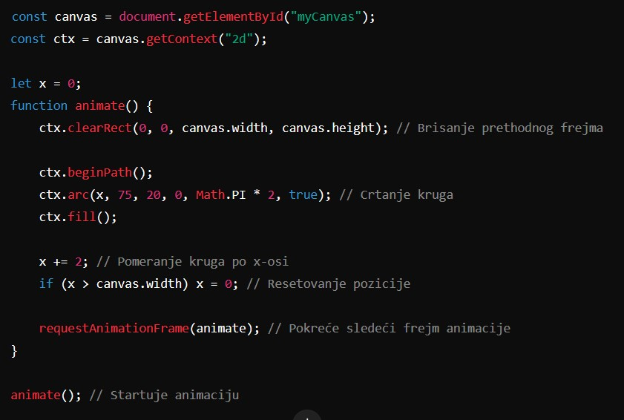Da bi se napravila animacija na canvas-u, koristi se petlja koja stalno osvežava sadržaj. Jedan od načina je pomoću requestAnimationFrame() funkcije koja omogućava glatko izvođenje animacija.

Primer koda za animaciju pokretanja kruga:

## Primeri: Prikazivanje animacija na canvas-u

Ovi primeri pokrivaju osnove manipulacije slikama i grafikom u JavaScript-u i omogućavaju interesantne vizuelne efekte i animacije na web stranici.

# JavaScript Biblioteke za Multimediju

## Popularne JavaScript biblioteke za multimediju

Three.js (3D grafika), Howler.js (audio), Video.js (video)

 Postoji mnogo JavaScript biblioteka koje olakšavaju rad sa multimedijom, uključujući audio, video i grafiku. Neke od najpoznatijih su:

* Three.js: Pruža alate za kreiranje 3D grafike, animacija i interaktivnih vizualizacija.
* Howler.js: Specijalizovana za rad sa zvukom, omogućava lako reprodukovanje, kontrolu i manipulaciju audio datotekama.
* Video.js: Fokusira se na video reprodukciju, omogućava prilagođene plejere i podržava različite video formate.

Three.js

* 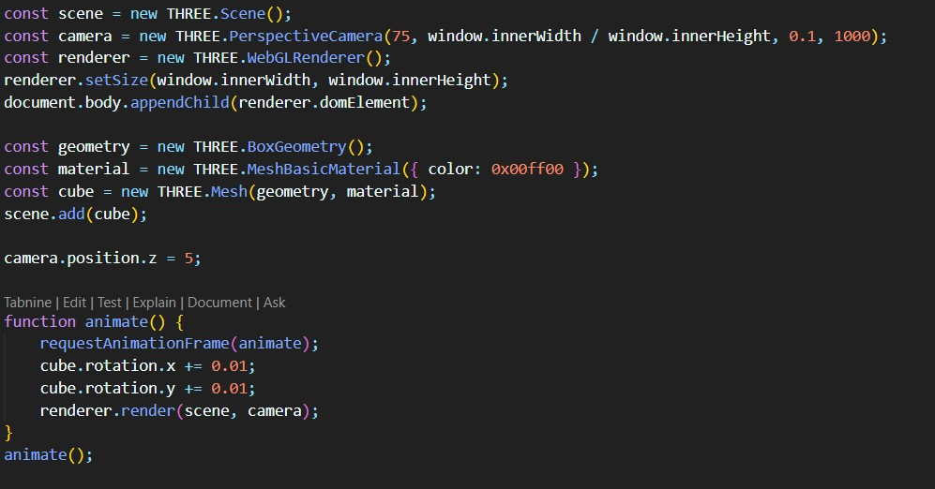Three.js: Popularna biblioteka za 3D grafiku koja koristi WebGL za kreiranje trodimenzionalnih objekata, tekstura, svetlosnih efekata i kamera.
* Primer: Prikazivanje rotirajuće 3D kocke.

Howler.js

* 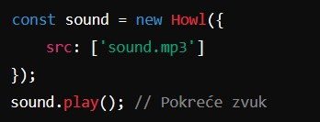Howler.js: Jednostavna za integraciju i nudi podršku za reprodukciju, pauzu, kontrolu glasnoće i zvučne efekte.
* Primer za reprodukciju zvuka:

## Video.js

Video.js: Koristi se za prilagođenu video reprodukciju sa naprednim opcijama kao što su titlovi, automatska optimizacija za mobilne uređaje i podrška za eksterni streaming.

Primer za uvođenje Video.js plejera:

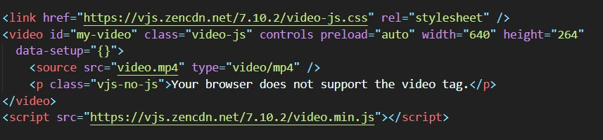

## Prednosti korišćenja biblioteka za multimediju

 Korišćenje specijalizovanih biblioteka za multimediju donosi značajne prednosti:

* Brža implementacija: Biblioteke kao što su Three.js, Howler.js i Video.js nude unapred pripremljene funkcije i API-je, što značajno ubrzava razvoj.
* Poboljšana funkcionalnost: Ove biblioteke nude napredne funkcionalnosti, kao što su 3D grafika, detaljna audio kontrola i fleksibilni video plejeri.
* Veća kompatibilnost: Biblioteke su često optimizovane za rad na različitim uređajima i platformama, omogućavajući da multimedija bude dostupna i na mobilnim i na desktop uređajima.

## Veća funkcionalnost, lakša implementacija

 Biblioteke za multimediju omogućavaju:

* Lakšu integraciju složenih efekata: Uz manje koda, programeri mogu dodati animacije, vizuelizacije ili audio efekte.
* Veći stepen prilagodljivosti: Na primer, Video.js omogućava prilagođavanje interfejsa plejera, dok Three.js podržava složene 3D modele.
* Smanjenje grešaka: Stabilne biblioteke prolaze kroz rigorozna testiranja, što smanjuje rizik od grešaka u aplikaciji.
* Ova struktura pokriva glavne koristi i primene popularnih JavaScript biblioteka za multimediju, omogućavajući lako objašnjavanje prednosti koje donose u projektima.

# Interaktivnost i Multimedija

## Kombinovanje interaktivnosti sa multimedijom

• Interaktivnost i multimedija zajedno stvaraju bogato korisničko iskustvo, omogućavajući da sadržaji budu privlačniji i dinamičniji. Korišćenjem JavaScript-a, programeri mogu dodati animacije, zvukove i video odgovore na akcije korisnika, kao što su klikovi i prelazak miša. Kroz event listeners, JavaScript prati korisničke interakcije (npr. pritisak na play ili pause), pa tako prilagođava sadržaj u realnom vremenu, što povećava angažman i doprinosi pozitivnom korisničkom iskustvu.

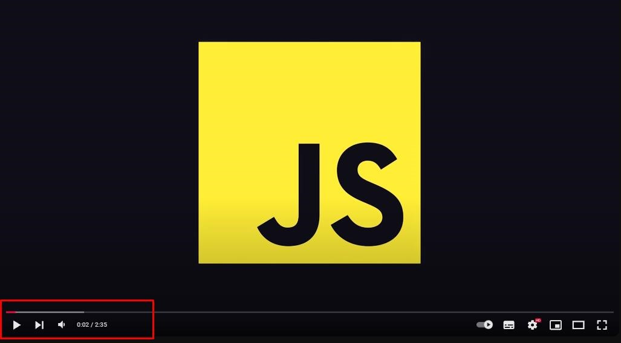

## Kreiranje korisničkih iskustava kroz dodavanje animacija, zvuka i videa na stranice

Dodavanjem animacija, zvuka i videa na web stranice, JavaScript omogućava bogatija i dinamičnija korisnička iskustva. Animacije mogu da vode pažnju korisnika, objašnjavajući funkcionalnost ili naglašavajući važne elemente. Zvuk može pojačati emocionalni doživljaj ili pružiti obaveštenja, dok video često služi za predstavljanje složenih informacija na jednostavniji i privlačniji način. Pravilno integrisani, ovi multimedijalni elementi poboljšavaju angažman korisnika, čineći stranicu interaktivnijom i atraktivnijom.

## Event Listeners za multimedijalne događaje

Event listeners omogućavaju JavaScript-u da reaguje na određene akcije korisnika, kao što su pokretanje, pauziranje ili završetak video ili audio sadržaja. Kada se event listener doda multimedijalnom elementu, JavaScript može izvršiti određenu funkciju svaki put kada se dogodi definisani događaj. Na primer, event listener može da prikaže obaveštenje kada video završi, da pauzira muziku kada korisnik klikne pauzu ili da promeni vizuelne efekte na stranici tokom reprodukcije. Ovi događaji omogućavaju preciznu kontrolu nad multimedijom i doprinos korisničkom doživljaju.

# Prednosti i Izazovi Multimedije u JavaScriptu

## Prednosti korišćenja multimedije u JavaScript-u

Korišćenje multimedije u JavaScript-u značajno obogaćuje korisničko iskustvo na web stranicama. Animacije, zvuk i video privlače pažnju korisnika, omogućavajući lakše prenošenje informacija i bolji angažman. JavaScript omogućava dinamičku kontrolu nad ovim elementima, prilagođavajući ih ponašanju korisnika u realnom vremenu. Osim toga, multimedija doprinosi pristupačnosti i interaktivnosti, što je važno za moderne web stranice. Kada se koristi pravilno, multimedija u JavaScript-u može poboljšati navigaciju, povećati angažovanost i pomoći korisnicima da lakše obrade informacije.

## Poboljšano korisničko iskustvo, bolji angažman korisnika

Multimedija u JavaScript-u značajno unapređuje korisničko iskustvo, čineći web stranice dinamičnijim i privlačnijim. Kroz animacije, video i zvuk, korisnici se lakše angažuju i duže zadržavaju na stranici. Ovi elementi pomažu da informacije budu jasnije i zanimljivije, podstičući korisnike da istraže sadržaj. Multimedija takođe omogućava personalizovane interakcije, koje korisnicima pružaju osećaj uključenosti i prilagođenosti sadržaja njihovim potrebama, čime se povećava njihovo zadovoljstvo i verovatnoća ponovnog povratka na stranicu.

Izazovi i ograničenja

Iako multimedija značajno poboljšava korisničko iskustvo, njena implementacija u JavaScript-u donosi i određene izazove. Jedan od glavnih izazova je kompatibilnost sa različitim preglednicima i uređajima, što može otežati doslednu reprodukciju sadržaja. Takođe, korišćenje velikih datoteka za audio i video može usporiti učitavanje stranice, što negativno utiče na korisničko iskustvo. Osim toga, pristupačnost je važan faktor; neophodno je obezbediti da svi korisnici, uključujući one sa smanjenim sposobnostima, mogu da koriste multimediju. Zbog ovih razloga, programeri moraju pažljivo planirati i testirati multimedijalne elemente kako bi obezbedili optimalno funkcionisanje i dostupnost.

## Kompatibilnost, performanse i pristupačnost

Kada se radi o multimediji u JavaScript-u, tri ključna aspekta koja se moraju uzeti u obzir su kompatibilnost, performanse i pristupačnost. Kompatibilnost podrazumeva da multimedijalni sadržaj treba da funkcioniše besprekorno na različitim uređajima i preglednicima, što može biti izazov zbog razlika u podršci za određene formate i funkcije. Performanse su takođe važne, jer veće datoteke za audio i video mogu usporiti učitavanje stranice, što negativno utiče na korisničko iskustvo. Na kraju, pristupačnost je ključna kako bi se obezbedilo da svi korisnici, uključujući one sa smanjenim sposobnostima, mogu lako da pristupe i koriste multimedijalne sadržaje. Programeri moraju implementirati strategije za optimizaciju učitavanja, testirati sadržaje na različitim platformama i uključiti pristupačne opcije poput titlova i alternativnog teksta.

# Zaključak

## Sumiranje važnosti multimedije u JavaScript-u

Multimedija igra ključnu ulogu u modernom web razvoju, a JavaScript je alat koji omogućava njenu efikasnu integraciju i manipulaciju. Kroz animacije, audio i video sadržaje, programeri mogu da stvaraju interaktivne i dinamične web stranice koje privlače korisnike i poboljšavaju njihovo iskustvo. Ovi multimedijalni elementi ne samo da čine sadržaj zanimljivijim, već i olakšavaju prenos informacija i angažovanje korisnika. Uz izazove koje donosi, poput kompatibilnosti i pristupačnosti, važnost multimedije se ne može zanemariti. U budućnosti, očekuje se dalji razvoj i unapređenje multimedijalnih tehnologija u JavaScript-u, što će dodatno obogatiti web iskustva i otvoriti nove mogućnosti za kreativne izraze.

## Pregled naučenog

Kroz ovu prezentaciju, obradili smo ključne aspekte korišćenja multimedije u JavaScript-u. Počeli smo sa osnovama JavaScript-a i njegovom ulogom u dodavanju dinamičnosti i interaktivnosti web stranicama. Zatim smo prošli kroz načine upravljanja audio i video elementima, manipulaciju slikama i grafikom, kao i mogućnosti Canvas API-ja za kreiranje 2D grafike. Naučili smo kako event listeners omogućavaju interakciju korisnika sa multimedijom i kako se multimedija koristi za stvaranje privlačnog korisničkog iskustva. Diskutovali smo i o prednostima, izazovima i ograničenjima u vezi sa kompatibilnošću, performansama i pristupačnošću multimedije. Ovaj pregled pruža solidnu osnovu za dalje istraživanje i primenu multimedijalnih tehnologija u JavaScript-u.

Kako dalje učiti?

Da biste nastavili da unapređujete svoje veštine u korišćenju multimedije sa JavaScript-om, preporučuje se istraživanje dodatnih resursa i praktično vežbanje. Evo nekoliko koraka za dalji razvoj:

**1.Online kursevi i tutorijali** – Platforme poput Udemy, Coursera i MDN Web Docs nude odlične kurseve o JavaScript-u, HTML5 multimediji i naprednim tehnikama animacije.

**2.Vežbanje sa JavaScript bibliotekama** – Istražite popularne biblioteke poput Three.js za 3D grafiku, GreenSock za animacije i Howler.js za upravljanje zvukom.

**3.Otvoreni projekti i zajednice** – Pridružite se online zajednicama (GitHub, Stack Overflow) gde možete učiti od drugih, postavljati pitanja i doprinositi projektima.

**4.Dokumentacija i tehnički blogovi** – Pratite ažuriranja i savete iz zvanične dokumentacije i blogova, jer se alati i tehnologije stalno unapređuju.

Kombinovanjem teorije sa praksom, ubrzo ćete razviti dublje razumevanje i veštine za primenu multimedije u raznovrsnim projektima.